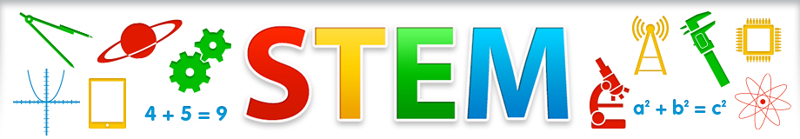
STEMACTIVITEITEN

- Hoe kan ik mijn bestaande thema's of lessenreeks wero een STEM-toets geven?
- Welke triggers kan ik aanreiken om de kinderen gevoelig te maken voor wetenschap, techniek, engineering of wiskunde?

Welke activiteit of lesonderwerp? Voor welke leeftijd?
Magnetisme L1 20
Welke context? Welke beginsituatie kan je aangrijpen om deze activiteit in te leiden?
Initiatie natuurkunde
Hoe uitwerken?
Hoe krijg ik een paperclip uit een glas water zonder m'n handen nat te maken?
Kinderen gebruiken magneten om paperclip uit het water te halen
Welke materialen?
- magneten, glas water, paperclip

Welke onderzoeksvragen kan je stellen?
Wat trekt een magneet aan?
Een voorbeeld of een link?
